目录结构：
https://www.chrismcovell.com/drpcjr/dev4.html
https://www.chrismcovell.com/drpcjr/Drpcjr-JDC.txt

启动
你用光盘中的JR文件(不是FC)看看，$418D，开分屏

JR
:04C7: B9 10 06 LDA $0610,Y @ $0621 = #$00
> :04CA: 99 80 41 STA $4180,Y @ $4191 = #$00
JR流程4191没有检查$4181

光驱流程
ROM:FBB8 20 F3 FB JSR ASet_IRQ
ROM:FBF3 AD AB 41 LDA $41AB ->非#10
ROM:FBD3 4C 36 58 JMP $5836 ; 光驱
->$C000 需要断点后,DUMP
->$F401
…切Bank 4190
ROM:F47C 20 F6 BF JSR sub_BFF6 ->需要断点后,DUMP,但内容不重要不需要DUPM
…切Bank 4190 4192
ROM:5C8F 6C EE 5F JMP (word_5FEE)->$8000 需要断点后,DUMP
->$8000 ->$80D4
ROM:FDA3 20 F0 BF JSR sub_BFF0-> 需要断点后,DUMP
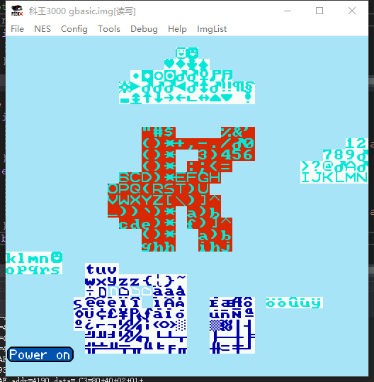

这图案的问题是科王开了1M内存寻址
BIOS调用出了错误
00:8724: A9 0C LDA #$0C
00:8726: A2 F0 LDX #$F0
00:8728: 20 00 F8 JSR $F800

$4182
D1-D0: IRQ & Counters
00 = No counter used
01 = PPU line counter
10 = CPU clock counter (up)
11 = CPU clock counter (down)
up,$41a1|$41a2=ffff
down, $41a2与$41a3
UP 是+ DOWN 是 -
光盘中有MAPPER19的赛车光盘3? final什么的

FBB8 20 F3 FB JSR ASet_IRQ
FBD3 4C 36 58 JMP $5836 ; 光驱
$5C37->$C000 ->$F800->$FB57
内存页->$E000 可以页号:03

要加载 别的CDV得先加载这个 JRxxx.CDV才行
FC07 Z=0 没有软盘

邦谷的好像是$f000 ROM，其它的切$e000
LOGO好像设置了$418D
有教学软件用4分屏模式，$418d
那就是动态写显存，应该能截获vram bank
$41A0 是IRQ值寄存器
$41A3 如果是00 $41A0就不起作用
4分屏第二屏显示码有变动它就要切显存写点阵

BASIC
加载 bas 的语句 LOAD "FILENAME",它会补全.BAS扩展名

ROM:
PAGE:
00->$E000 01->$C000
字库
ROM:0x3900有字符点阵
0x13280有汉字
鼠标:
手柄口

注意
光盘文件大小 = 2048+ROM+CHR*2 科王附加了一个CHR
你模拟器内存写数有问题 下$e3be断点 第二次时,下$e426 当$4c=78 写$7800的数据写入了$5800处？

键盘:
DOS:写 418E 值为 3 时,是本次读键开始 先读两次 418E, 必须返回 0,2 然后 2,0,1bit数据位 循环8次, 2,0,校验位 2,0,结束位 本次完成
BASIC:写 418E 值为 3 时,是本次读键开始 先读三次 418E, 必须返回 0,2,2 然后 0,2,1bit数据位 循环8次, 0,2,校验位 0,2,结束位 本次完成
DOS 完成后会写 418E 两次 1,如果出错只写1次 1, BASIC 成功或错误只写1次 1, 所以没办法确定本次读的数据是不是成功的

8400~84XX 键盘缓冲区 FFE7:当前按键索引 FFE6:最大按键索引
8400 + N*2+0 扫描码 8400 + N*2+1 ASCII码
FFED:键盘状态字节1 FFEE:键盘状态字节2

$4182 bit7应该是VRAM写保护 $8000-$bfff ff页也是$8000-$bfff 就是nes的只读方式
BASIC $FF98 扫描码 $FF9C 转换的码
显存512k
内存普通模式512k
特殊模式1M
小霸王SB2000也可以用这个键盘
$5800指向$f800 运行软驱一号磁盘
后继还有几个端口要完善
内存写保护端口好像是bit0
还有$418d分裂端口？
键盘有上电初使化，好像是要信号触发
和PC机一样，mcbasic语言有键盘详细操作
完全接管键盘

ROM与RAM切换有段搬运到了$400-$7ff空间，就在这里了
41b5切到RAM时，模拟器中dump cpu 64k数据
41B5 bit5=1 e000有映射ROM可能性相当大
$4190一次切多少看$4181
切VRAM看$4181控制位new mode，参考mmc5
科王dos流程 最大页面512k（常驻，进cd用的）+512K（DOS用的逻辑页$e0-$ff）？

复位后读软盘加载数据到 $700, $E9EF JMP $700
FAF4: 91 00 STA ($00),Y @ $AFFC = #$00
0711 JMP ($AFFC)

$BE 错误代码
这个是错误表00-0e $F675
$ e311有问题
$f16b->$F1A9 进系统

科王 $f996处有BOOTMODE调试模式，可惜内存查看器有nmi，要不可以用它来测测系统初使化时的端口
ROM自举效应该是0号bank
每bank 8k
科王3000与上面的有差异
邦谷的ROM自举部分bank是4k
科王ROM自举效应该是0号bank
每bank 8k
映射于$e000一$ffff
端口号是一样的吗?
差不多吧
都是邦谷的IC
代差，软件部分兼容
科王ROM自举效应该是0号bank
每bank 8k
映射于$e000一$ffff
软到RAM时上面的失效
突然想到了关于MMC3画面定位的问题
忍者龙剑传II汉化版移植时的问题，在那个火车的关卡，用专用端口处理，结果显示乱套了，只能屏蔽IRQ
想用科王机的专用端口验证一下这个情况
测试用软盘镜像
今天被科王3000的几个端口整懵了
科王的ROM自举流程用ROMBANK映射到$6000一$7FFF
这不就是MMC5的映射模式嘛
不一定正确
按ROM流程$41b4 bit7=1是选中SRAM

|$11 17 | 1 | Game Mode Control #2 |
| | | D7: MMC2 Specification |
| | | 0 = MMC2 not used |
| | | 1 = Specifies MMC2a/b (Punch Out) cart |
| | | D6: Unused. |
| | | D5-D4: Cart Type |
| | | 00 = "Old Game" Mode |
| | | 01 = "New Game" Mode |
| | | 10 = MMC1 |
| | | 11 = MMC3 |
| | | D3-D2: "New Game" Mode PRG-ROM page size |
| | | 00 = 8K |
| | | 01 = 16K |
| | | 10 = 32K |
| | | D1-D0: "New Game" Mode CHR-ROM page size |
| | | 00 = 1K |
| | | 01 = 2K |
| | | 10 = 4K |
| | | 11 = 8K |

|$20 32 | 1 | Store at $4190 (PC Jr register) --+ |
|$21 33 | 1 | Store at $4191 (PC Jr register) +- PRG-ROM Control |
|$22 34 | 1 | Store at $4192 (PC Jr register) | |
|$23 35 | 1 | Store at $4193 (PC Jr register) --+ |
|$24 36 | 1 | Store at $4194 (PC Jr register) --+ |
|$25 37 | 1 | Store at $4195 (PC Jr register) +- PPU Control |
|$26 38 | 1 | Store at $4196 (PC Jr register) | |
|$27 39 | 1 | Store at $4197 (PC Jr register) --+ |
|$28 40 | 1 | Store at $4198 (PC Jr register) --+ |
|$29 41 | 1 | Store at $4199 (PC Jr register) | |
|$2A 42 | 1 | Store at $419A (PC Jr register) | |
|$2B 43 | 1 | Store at $419B (PC Jr register) +- CHR-ROM Control |
|$2C 44 | 1 | Store at $419C (PC Jr register) | |
|$2D 45 | 1 | Store at $419D (PC Jr register) | |
|$2E 46 | 1 | Store at $419E (PC Jr register) | |
|$2F 47 | 1 | Store at $419F (PC Jr register) --+ |

